中国铁矿石价格指数（CIOPI）

中国钢铁工业协会 2014年4月21日印发

一、进口铁矿石价格（OPI）
4月21日，进口铁矿石62%品位干基粉矿到岸价格为114.10美元/吨，环比每吨下降0.49美元，降幅为0.43%；当月平均价格为114.75美元/吨。
4月21日，进口铁矿石62%品位干基粉矿现货贸易人民币含税价格为822.04元/吨，环比每吨下降6.56元，降幅为0.79%；当月平均价格为826.59元/吨。
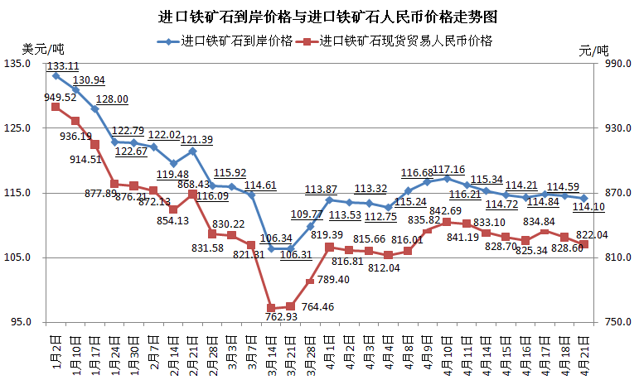
二、国产铁矿石价格
4月21日，国产铁矿石62%品位干基铁精矿含税价格为834.85元/吨，环比持平，比进口铁矿石高12.81元/吨，升高幅度为1.56%；当月平均价格为835.60元/吨，比进口铁矿石高9.01元/吨，升高幅度为1.09%。
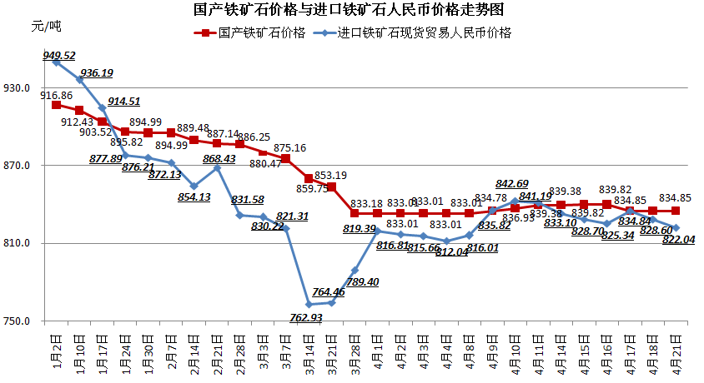
三、中国铁矿石价格指数（CIOPI）
4月21日，中国铁矿石价格指数（CIOPI）为394.12点，环比下降1.29点，降幅为0.33%。其中：国产铁矿石价格指数为324.44点，环比持平；进口铁矿石价格指数为422.44点，环比下降1.81点，降幅为0.43%。
